FlexyPool đi kèm với các chiến lược chuyển đổi dự phòng mặc định sau:
Bảng 2.3: Các chiến lược chuyển đổi dự phòng FlexyPool

Tên Sự miêu tả
Kích thước nhóm tăng lên khi hết thời gian chờ Nhóm kết nối có một Kích thước tối thiểu và, theo yêu cầu, nó có thể phát triển lên đến Kích thước tối đa.
Chiến lược này tăng kích thước tối đa của nhóm kết nối mục tiêu khi hết thời gian chờ thu thập kết nối.
Tràn là một bộ đệm của các kết nối bổ sung cho phép hồ bơi phát triển vượt quá kích thước tối đa ban đầu cho đến khi đạt đến ngưỡng kích thước tràn
Thử lại các lần thử Chiến lược này hữu ích cho những nhóm kết nối thiếu cơ chế thử lại kết nối và nó chỉ đơn giản là cố gắng tìm nạp kết nối cho một số lần thử nhất định

2.4.1 Ví dụ giám sát nhóm kết nối thực tế
Ví dụ sau đây minh họa cách các chiến lược chuyển đổi dự phòng FlexyPool có thể xác định kích thước nhóm kết nối phù hợp. Ứng dụng đang được thử nghiệm là một bộ xử lý hàng loạt sử dụng trình quản lý giao dịch Bitronix làm nhà cung cấp tổng hợp kết nối cơ sở dữ liệu.
Bộ xử lý hàng loạt được cung cấp một tải dữ liệu nhất định và kích thước nhóm sẽ tự động tăng lên khi phát hiện xảy ra thời gian chờ mua kết nối. Kích thước trung bình và tối đa của nhóm được xác định bằng thực nghiệm mà không cần bất kỳ tính toán toán học nào trước đó.
Trước khi chạy thử nghiệm kiểm tra tải, tốt hơn hết bạn nên biết cài đặt nhóm kết nối ứng dụng hiện tại. Theo tài liệu nhóm kết nối Bitronix, acquisitionTimeout mặc định (thời gian tối đa mà yêu cầu kết nối chờ trước khi đưa ra ngoại lệ hết thời gian) là 30 giây.
Ngưỡng thời gian chờ thu thập kết nối là một giây là đủ cho thử nghiệm hiện tại, cho phép ứng dụng phản ứng nhanh hơn với lưu lượng truy cập tăng đột biến và áp dụng chiến lược chuyển đổi dự phòng bù đắp.
maxPoolSize ban đầu được đặt thành một kết nối và khi nhận được thời gian chờ mua lại kết nối, nó sẽ tăng lên cho đến khi đạt đến ngưỡng maxOverflow.
Giá trị retryTries được cố ý đặt thành một giá trị lớn hợp lý bởi vì, đối với bộ xử lý hàng loạt, việc bỏ yêu cầu kết nối là một vấn đề lớn hơn nhiều so với một số lần tăng đột biến thời gian phản hồi giao dịch không thường xuyên.
Thử nghiệm bắt đầu với các cài đặt nhóm kết nối ban đầu sau:
Tên | Giá trị | Sự miêu tả
minPoolSize | 0 | Hồ bơi bắt đầu với kích thước ban đầu là 0
maxPoolKích thước | 1 | Hồ bơi bắt đầu với kích thước tối đa là 1
mua lạiThời gian chờ | 1 | Yêu cầu kết nối đợi 1 giây trước khi từ bỏ với ngoại lệ hết thời gian chờ
maxTràn | 4 | Hồ bơi có thể phát triển tối đa 5 kết nối (ban đầu maxPoolSize + maxOverflow)
thử lạiNỗ lực | 30 | Nếu đạt đến maxPoolSize cuối cùng và không có kết nối khả dụng, yêu cầu sẽ thử lại 30 lần trước khi từ bỏ.

Bảng 2.4: Cài đặt nhóm kết nối ban đầu

2.4.1.1 Chỉ số số lượng yêu cầu kết nối đồng thời
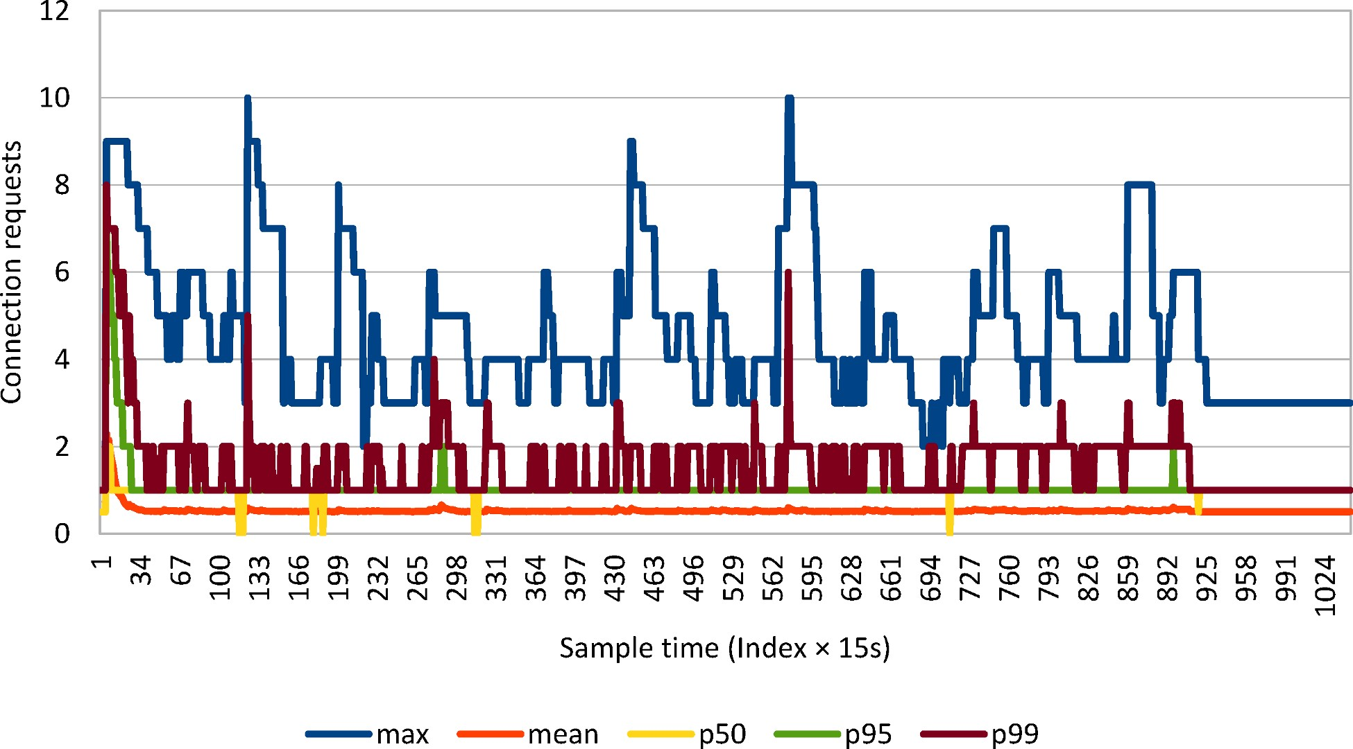

Hình 2.9: Các yêu cầu kết nối đồng thời
Càng nhiều yêu cầu kết nối đồng thời đến, thời gian phản hồi (để có được kết nối gộp) càng cao. Biểu đồ này hiển thị phân phối yêu cầu đến, lý tưởng để phát hiện lưu lượng truy cập tăng đột biến.
Giá trị trung bình cấp lên tất cả các ngoại lệ, vì vậy nó không thể phản ánh phản hồi của ứng dụng đối với một lưu lượng truy cập tăng đột biến nhất định.
Khi các giá trị được ghi lại dao động đáng kể, chỉ riêng giá trị trung bình và giá trị tối đa chỉ cung cấp một cái nhìn hạn chế về phạm vi dữ liệu thực tế và đó là lý do tại sao phần trăm được ưu tiên trong giám sát hiệu suất ứng dụng.
Bằng cách cung cấp giá trị tối đa, chỉ liên quan đến một tỷ lệ phần trăm của toàn bộ dân số, phần trăm làm cho các ngoại lệ có thể nhìn thấy trong khi nắm bắt được tác động ngay lập tức của một thay đổi lưu lượng truy cập nhất định.

2.4.1.2 Chỉ số số lượng kết nối đồng thời
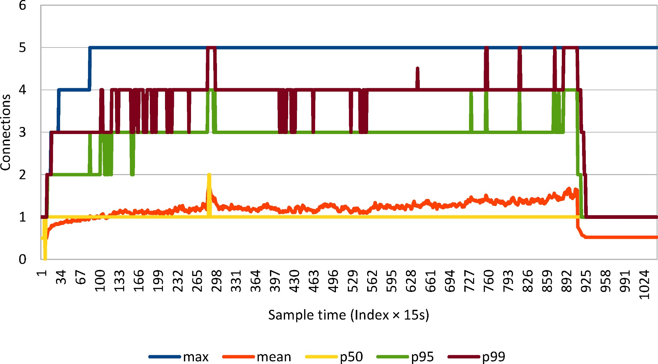

Hình 2.10: Kết nối đồng thời
Chỉ số kết nối đồng thời trung bình tuân theo độ dốc dần lên đến 1,5 kết nối. Thật không may, giá trị này ít được sử dụng để định cấu hình kích thước nhóm phù hợp. Mặt khác, phân vị thứ 99 có nhiều thông tin hơn, cho thấy rằng 3 đến 5 kết nối là đủ. Biểu đồ kết nối tối đa xác nhận lại rằng kích thước nhóm nên được giới hạn ở 5 kết nối (trong trường hợp thời gian mua kết nối được chấp nhận).
Nếu nhóm kết nối hỗ trợ nó, điều rất quan trọng là đặt ngưỡng thời gian chờ kết nối nhàn rỗi. Bằng cách này, nhóm có thể giải phóng các kết nối không sử dụng để cơ sở dữ liệu cũng có thể cung cấp chúng cho các máy khách khác.

2.4.1.3 Chỉ số kích thước hồ bơi tối đa
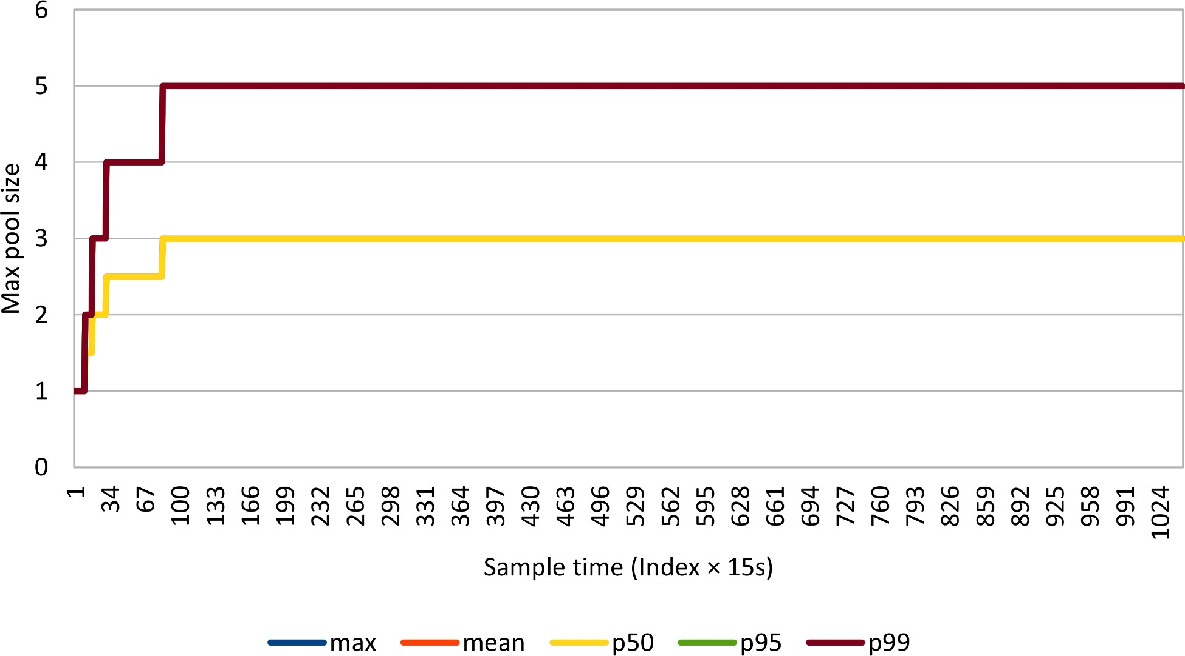
Hình 2.11: Kích thước hồ bơi tối đa
Theo phân vị thứ 99, nhóm sẽ bão hòa ngay sau khi quá trình công việc bắt đầu.

2.4.1.4 Chỉ số thời gian thu thập kết nối
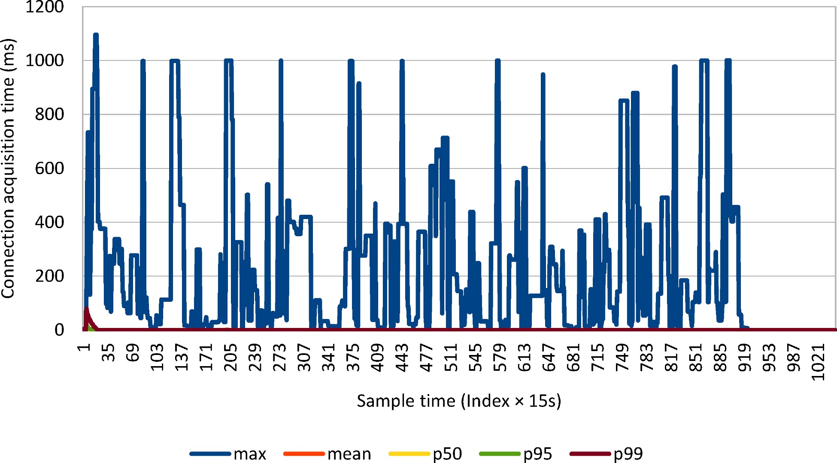

Hình 2.12: Thời gian thu nhận kết nối
Lưu lượng truy cập tăng đột biến chỉ được ghi lại bằng biểu đồ tối đa. Ngưỡng thời gian chờ được nhấn nhiều lần khi nhóm tăng kích thước hoặc thử lại yêu cầu mua kết nối.

2.4.1.5 Số lần thử lại
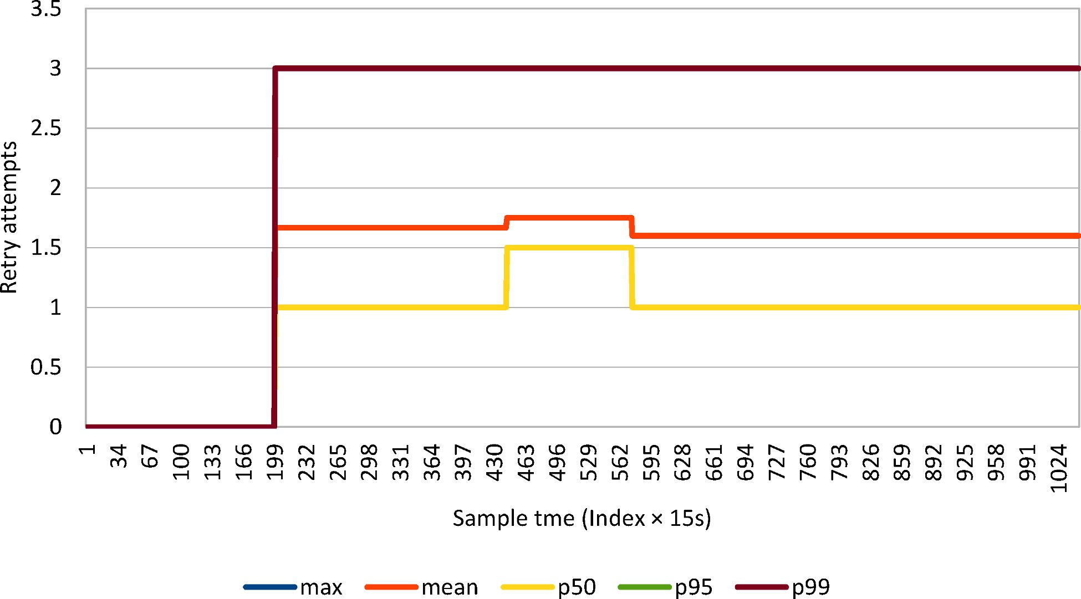
Hình 2.13: Thử lại các lần thử
Khi giới hạn nhóm kết nối ở 5 kết nối, chỉ có 3 lần thử lại.

2.4.1.6 Chỉ số thời gian thu thập kết nối tổng thể
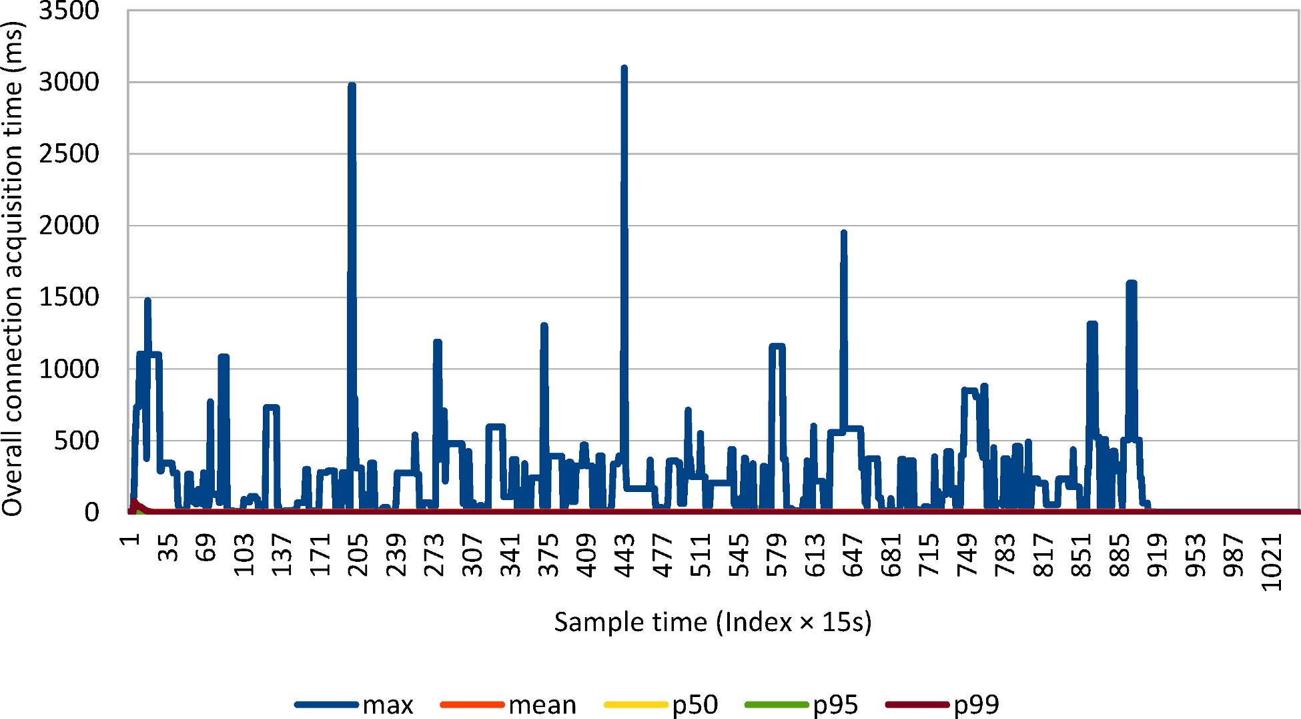

Hình 2.14: Thời gian mua lại kết nối tổng thể
Mặc dù biểu đồ số lần thử lại chỉ hiển thị số lần thử lại tăng theo thời gian, nhưng hiệu quả thực tế của việc thử lại có thể nhìn thấy trong thời gian mua lại kết nối tổng thể.

2.4.1.7 Chỉ số thời gian thuê kết nối
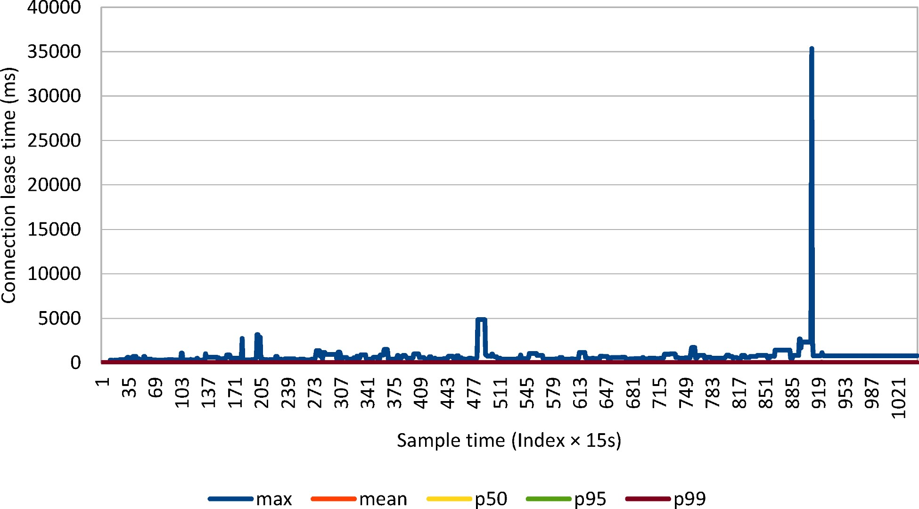

Hình 2.15: Thời gian thuê đấu nối
Phân vị thứ 99 cho thấy thời gian thuê kết nối khá ổn định trong toàn bộ quá trình thực hiện công việc. Mặt khác, biểu đồ tối đa hiển thị một giao dịch kéo dài hơn 35 giây.
Giữ kết nối trong thời gian dài có thể làm tăng thời gian thu thập kết nối và ít tài nguyên hơn có sẵn cho các máy khách đến khác.
Thông thường, các kết nối được thuê trong toàn bộ thời gian của một giao dịch cơ sở dữ liệu. Các giao dịch dài hạn có thể giữ các khóa cơ sở dữ liệu, do đó, có thể dẫn đến tăng phần nối tiếp của bối cảnh thực thi hiện tại, do đó cản trở tính song song.
Các giao dịch dài hạn có thể được giải quyết bằng cách lập chỉ mục đúng các truy vấn chậm hoặc bằng cách chia nhỏ giao dịch cấp ứng dụng trên nhiều giao dịch cơ sở dữ liệu như trường hợp của nhiều hệ thống ETL (Trích xuất, Chuyển đổi và Tải).

Cập nhật hàng loạt
JDBC 2.0 đã giới thiệu các bản cập nhật hàng loạt để nhiều câu lệnh DML có thể được nhóm lại thành một yêu cầu cơ sở dữ liệu duy nhất. Gửi nhiều báo cáo trong một yêu cầu làm giảm số lượng các chuyến đi vòng cơ sở dữ liệu, do đó giảm thời gian phản hồi giao dịch. Ngay cả khi đặc tả tham chiếu sử dụng thuật ngữ cập nhật, bất kỳ câu lệnh chèn, cập nhật hoặc xóa nào cũng có thể được phân lô và JDBC cũng hỗ trợ phân lô cho java.sql.Statement, java.sql.PreparedStatement và java.sql.CallableStatement.
Không chỉ mỗi trình điều khiển cơ sở dữ liệu là riêng biệt, mà ngay cả các phiên bản khác nhau của cùng một trình điều khiển có thể yêu cầu cấu hình triển khai cụ thể.

Báo cáo lô
Để thực thi các câu lệnh SQL tĩnh, JDBC định nghĩa giao diện Câu lệnh, đi kèm với API phân lô. Ngoài mục đích kiểm tra, nên tránh sử dụng Câu lệnh cho CRUD (Tạo, Đọc, Cập nhật, Xóa), như trong ví dụ dưới đây, vì nó dễ bị tấn công SQL injection.
tuyên bố.addBatch(
"CHÈN VÀO bài đăng (tiêu đề, phiên bản, id) " + "GIÁ TRỊ ("Bài đăng số 1', 0, mặc định)");
tuyên bố.addBatch(
"CHÈN VÀO post_comment (post_id, đánh giá, phiên bản, id) " + "GIÁ TRỊ (1, 'Đăng nhận xét 1.1', 0, mặc định)"); int[] updateCounts = câu lệnh.thực thiBatch();
Số lượng hàng cơ sở dữ liệu bị ảnh hưởng bởi mỗi câu lệnh được bao gồm trong giá trị trả về của phương thức executeBatch().
Xăm
Đối với Statement và CallableStatement, Oracle JDBC Driverª không thực sự hỗ trợ batching. Đối với bất cứ điều gì ngoại trừ PreparedStatement, trình điều khiển bỏ qua batching và mỗi câu lệnh được thực hiện riêng biệt.

^{một}http://docs.oracle.com/cd/E11882_01/java.112/e16548/oraperf.htm#JJDBC28752
Biểu đồ sau đây mô tả các trình điều khiển JDBC khác nhau hoạt động như thế nào khi thay đổi kích thước lô, thử nghiệm đo thời gian cần thiết để chèn 1000 hàng bài đăng với 4 nhận xét mỗi hàng:
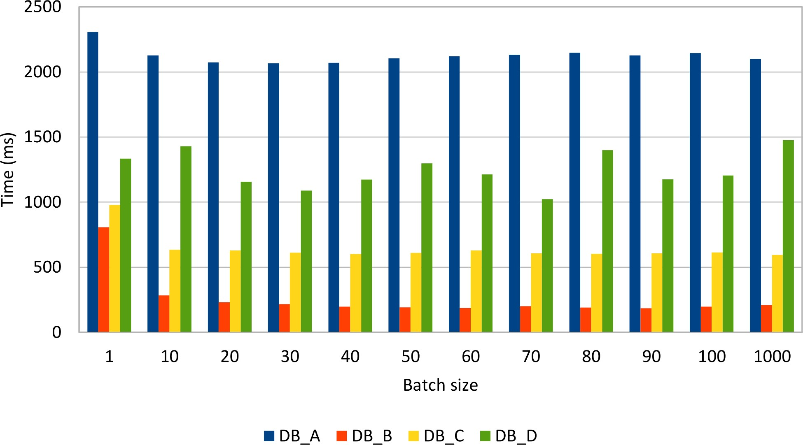

Hình 3.1: Phân lô sao kê
Sắp xếp lại các phần chèn, để tất cả các bài đăng được chèn vào trước các hàng nhận xét, cho kết quả sau:
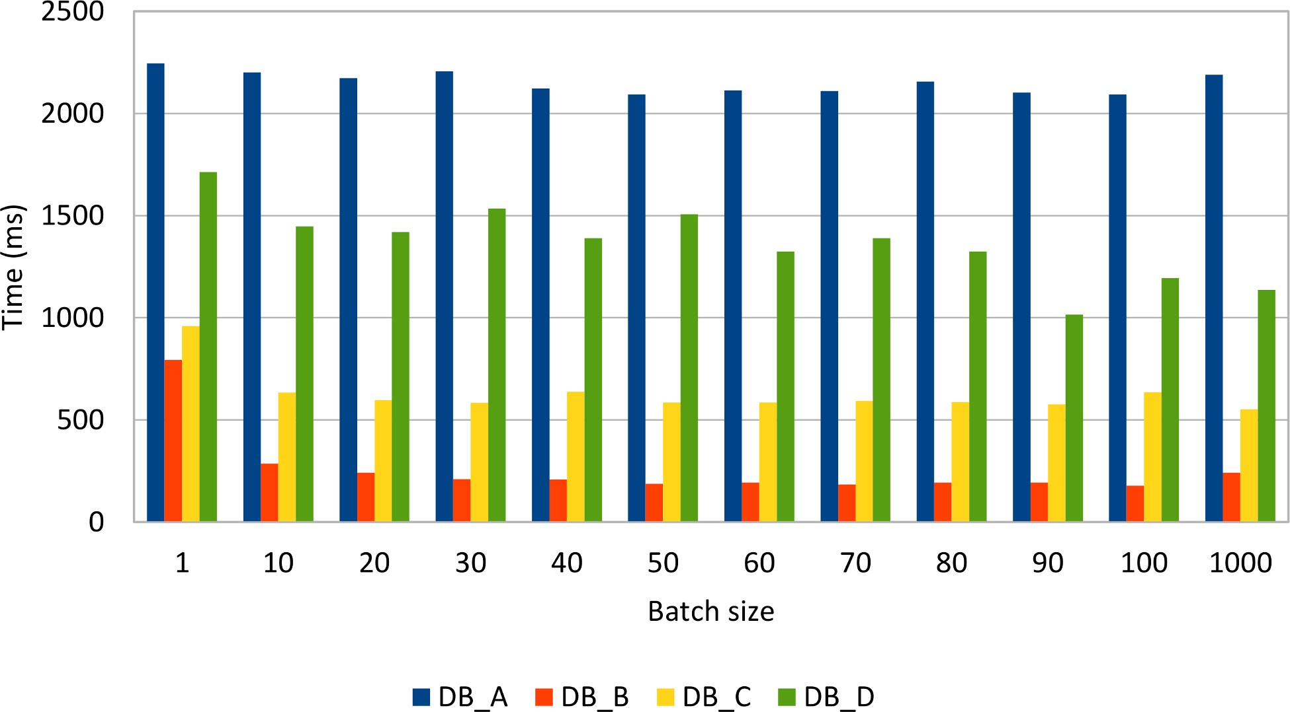

Hình 3.2: Sắp xếp lại lô báo cáo
Các câu lệnh sắp xếp lại dường như không cải thiện hiệu suất đáng kể, mặc dù một số trình điều khiển (ví dụ: MySQL) có thể tận dụng lợi thế của tối ưu hóa này.
MySQL
Mặc dù nó thực hiện các đặc tả JDBC, theo mặc định, trình điều khiển MySQL JDBC không gửi các câu lệnh hàng loạt trong một yêu cầu duy nhất.
Với mục đích này, trình điều khiển JDBC định nghĩa rewriteBatchedStatement^{một} thuộc tính kết nối, để các câu lệnh được viết lại thành một bộ đệm chuỗi duy nhất. Để tìm nạp các khóa hàng được tạo tự động, lô chỉ phải chứa các câu lệnh chèn.
Đối với PreparedStatement, thuộc tính này viết lại các câu lệnh chèn hàng loạt thành một chèn đa giá trị. Thật không may, trình điều khiển không thể sử dụng các câu lệnh được chuẩn bị phía máy chủ khi cho phép viết lại.
Không đặt thuộc tính này, trình điều khiển MySQL chỉ cần thực hiện từng câu lệnh DML riêng biệt, do đó đánh bại mục đích phân lô.

^{một}http://dev.mysql.com/doc/connector-j/en/connector-j-reference-configuration-properties.html
Biểu đồ sau đây minh họa cách viết lại câu lệnh thực hiện chống lại hành vi mặc định của trình điều khiển MySQL JDBC:
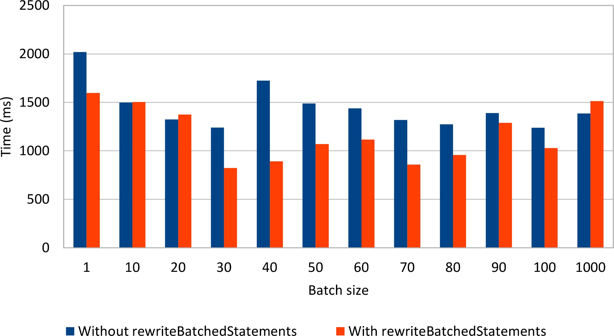

Hình 3.3: Phân lô câu lệnh MySQL
Viết lại các câu lệnh không tham số dường như tạo ra sự khác biệt, miễn là kích thước lô không quá lớn. Trong thực tế, người ta thường sử dụng kích thước lô tương đối nhỏ, để giảm cả dấu chân bộ nhớ phía máy khách và tránh tắc nghẽn máy chủ đột ngột xử lý tải hàng loạt lớn.

Chuẩn bị hàng loạtBáo cáo
Đối với các câu lệnh tham số (một yêu cầu ứng dụng doanh nghiệp rất phổ biến), Câu lệnh JDBC không phù hợp vì tùy chọn duy nhất để thay đổi câu lệnh SQL thực thi là thông qua thao tác chuỗi. Sử dụng mẫu String hoặc nối token String là rủi ro vì nó làm cho logic truy cập dữ liệu dễ bị tấn công SQL injection.
Để giải quyết thiếu sót này, JDBC cung cấp giao diện PreparedStatement để ràng buộc các tham số một cách an toàn. Trình điều khiển phải xác thực tham số được cung cấp trong thời gian chạy, do đó loại bỏ các giá trị đầu vào không mong muốn.
Vì PreparedStatement được liên kết với một câu lệnh DML duy nhất, bản cập nhật hàng loạt có thể nhóm nhiều giá trị tham số thuộc cùng một câu lệnh đã chuẩn bị.
PreparedStatement postStatement = kết nối.chuẩn bịTuyên bố(
"INSERT INTO post (tiêu đề, phiên bản, id) " + "VALUES (?, ?, ?)"); );
postStatement.setString(1, Chuỗi.format("Bài không. %1$d", 1)); postStatement.setInt(2, 0); postStatement.bộ Long(3, 1); postStatement.addBatch();
postStatement.setString(1, Chuỗi.format("Bài không. %1$d", 2)); postStatement.setInt(2, 0); postStatement.bộ Long(3, 2); postStatement.addBatch(); int[] updateCounts = postStatement.thực thiBatch();

Tiêm SQL
Đối với một ứng dụng doanh nghiệp, bảo mật là một yêu cầu kỹ thuật rất quan trọng. Cuộc tấn công SQL Injection khai thác các lớp truy cập dữ liệu không sử dụng tham số liên kết. Khi câu lệnh SQL là kết quả của nối chuỗi, kẻ tấn công có thể tiêm một thói quen SQL độc hại được gửi đến cơ sở dữ liệu dọc theo câu lệnh thực thi hiện tại.
SQL injection thường được thực hiện bằng cách kết thúc câu lệnh hiện tại bằng ; ký tự và tiếp tục nó bằng một lệnh SQL giả mạo, như sửa đổi cấu trúc cơ sở dữ liệu (xóa bảng hoặc sửa đổi quyền ủy quyền) hoặc thậm chí trích xuất thông tin nhạy cảm.
Tất cả các báo cáo DML có thể được hưởng lợi từ việc phân lô như các thử nghiệm sau đây chứng minh. Cũng giống như trường hợp kiểm thử Tuyên bố JDBC, cùng một lượng dữ liệu (1000 bài đăng và 4000 nhận xét) được chèn, cập nhật và xóa trong khi thay đổi kích thước lô.
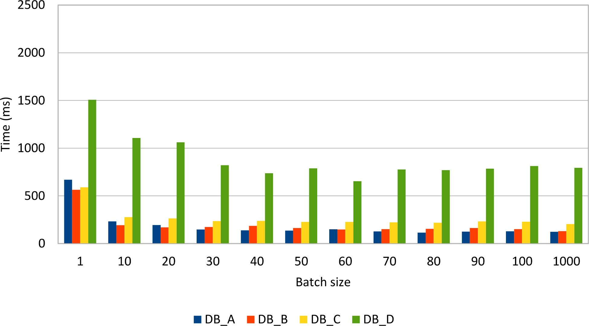

Hình 3.4: Chèn kích thước lô PreparedStatement
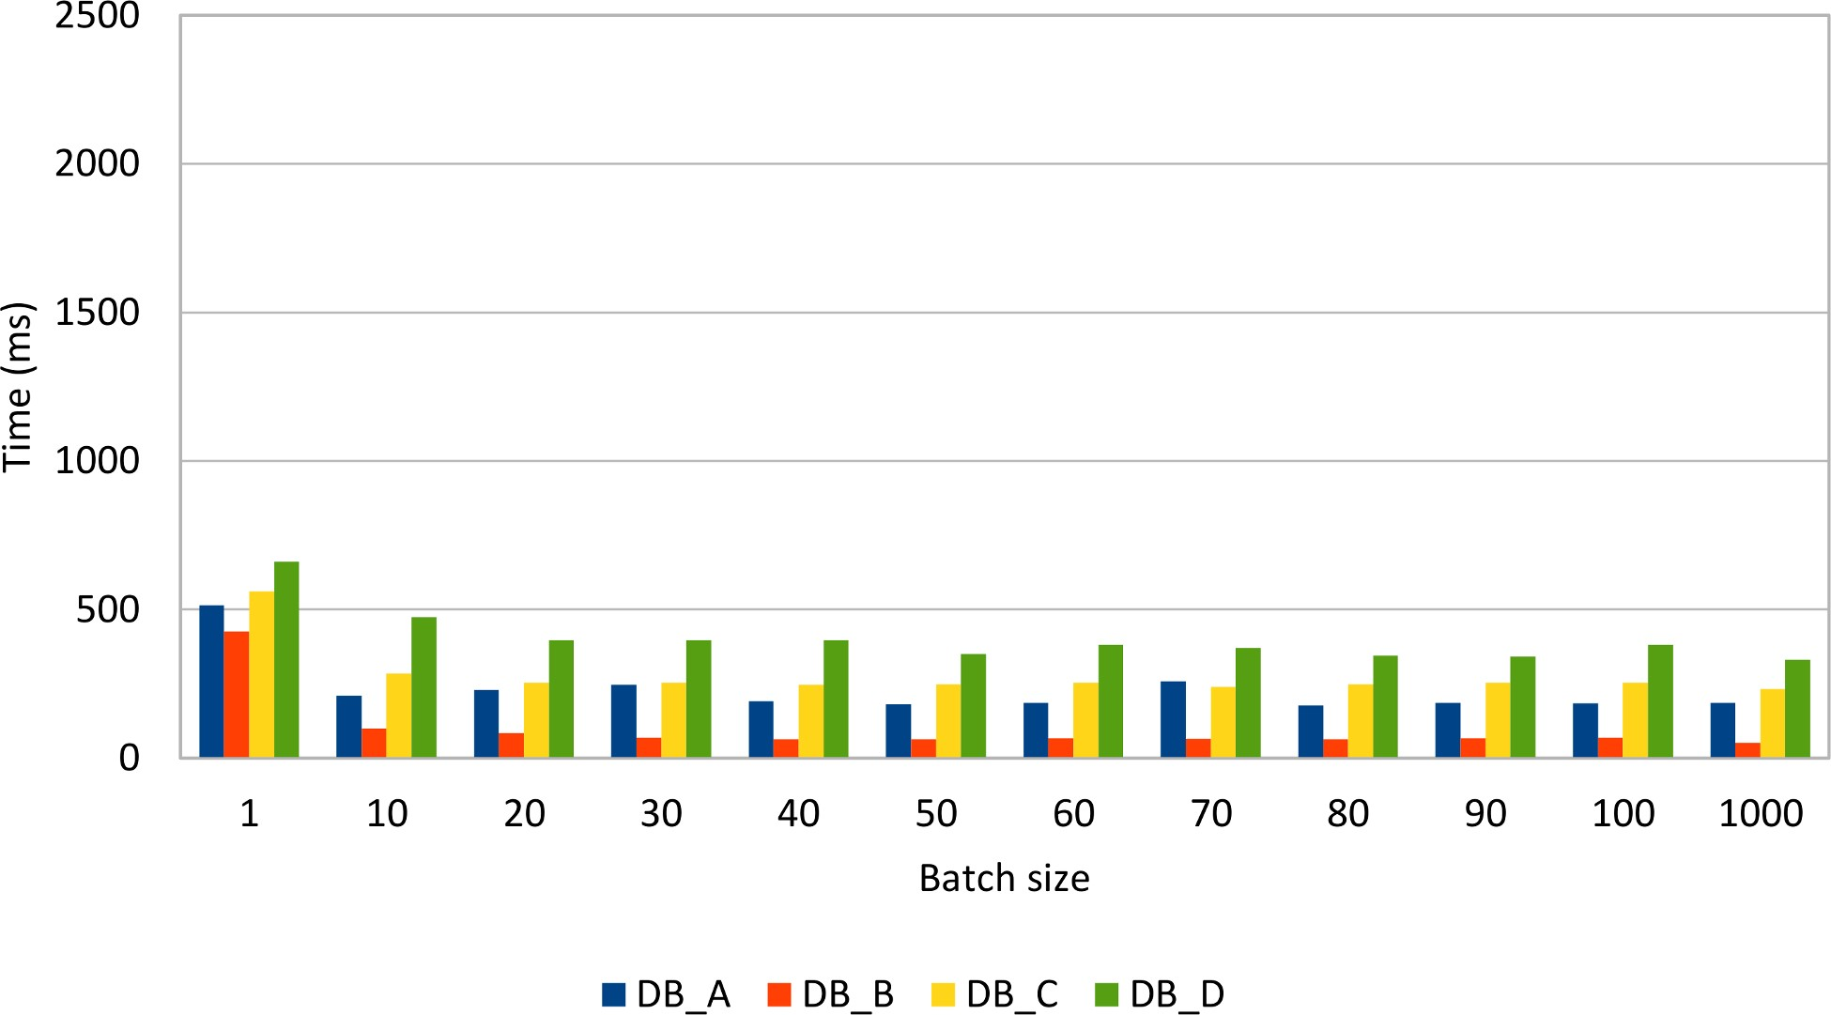

Hình 3.5: Cập nhật quy mô lô PreparedStatement
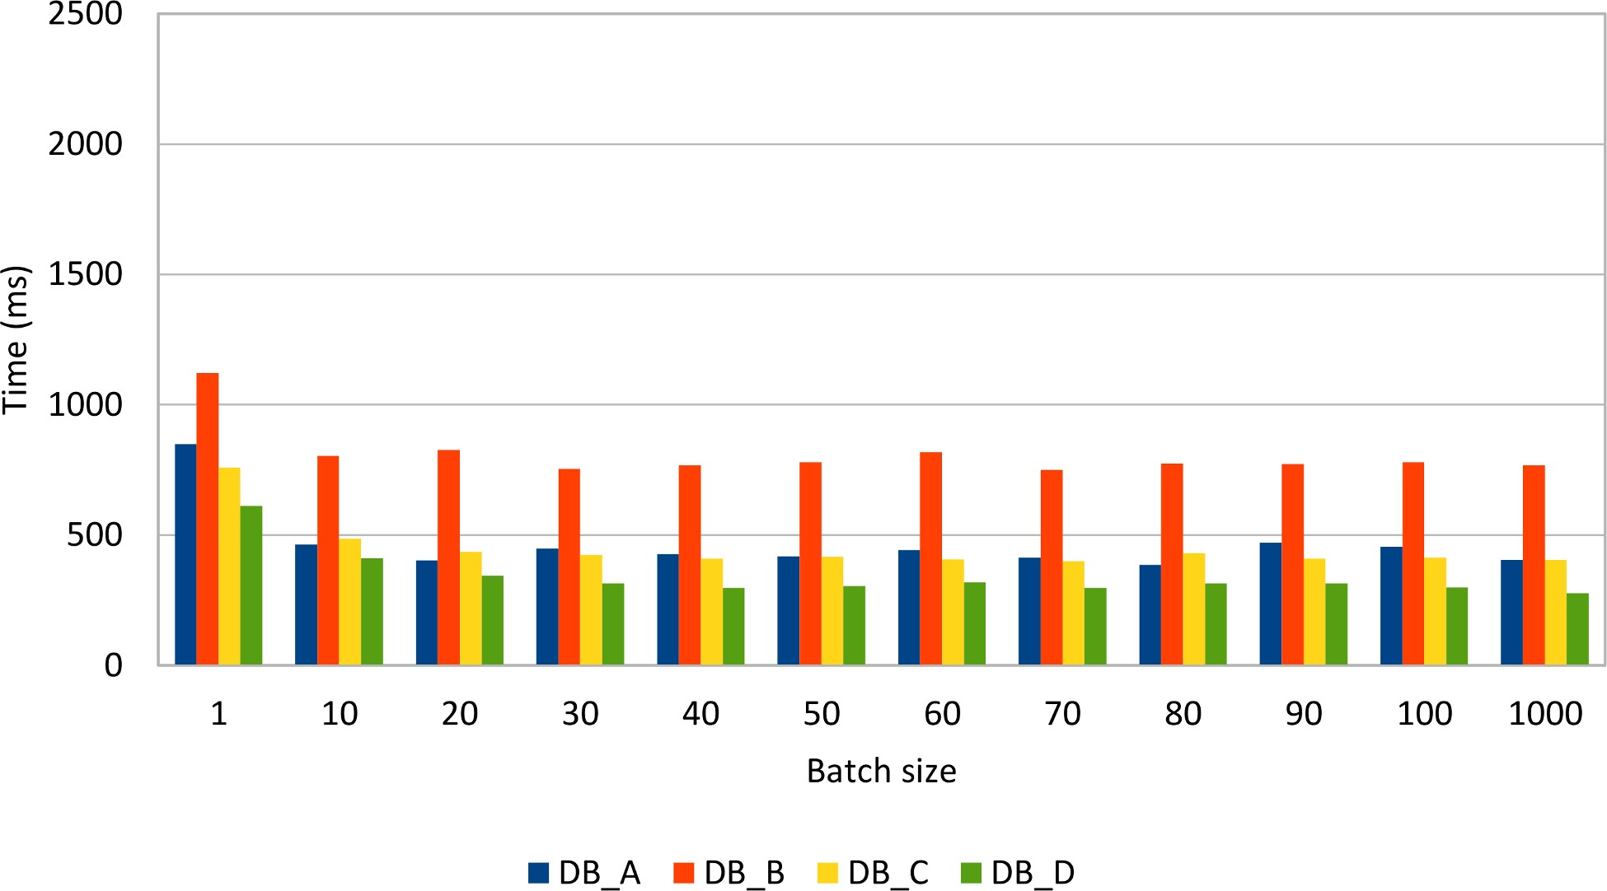

Hình 3.6: Xóa PreparedStatement batch size
Tất cả các hệ thống cơ sở dữ liệu cho thấy sự cải thiện hiệu suất đáng kể khi phân lô các câu lệnh đã chuẩn bị. Một số hệ thống cơ sở dữ liệu rất nhanh khi chèn hoặc cập nhật hàng trong khi những hệ thống khác hoạt động rất tốt khi xóa dữ liệu.
So với kết quả chèn hàng loạt Câu lệnh trước đó, rõ ràng là, đối với cùng một tải dữ liệu, trường hợp sử dụng PreparedStatement hoạt động tốt hơn. Trên thực tế, (các) Tuyên bố không nên được sử dụng cho các hoạt động CRUD theo lô, phù hợp hơn để xử lý hàng loạt:
XÓA khỏi bài đăng
WHERE spam = true AND created_on < current_timestamp - KHOẢNG ' 30' ngày;

Chọn kích thước lô phù hợp
Tìm kích thước lô phù hợp không phải là một điều tầm thường để làm vì không có phương trình toán học để giải quyết kích thước lô thích hợp cho bất kỳ ứng dụng doanh nghiệp nào.
Giống như bất kỳ kỹ thuật tối ưu hóa hiệu suất nào khác, đo lường mức tăng hiệu suất ứng dụng để đáp ứng với một giá trị kích thước lô nhất định vẫn là tùy chọn điều chỉnh đáng tin cậy nhất.
Người đọc sắc sảo đã tìm ra rằng ngay cả kích thước lô thấp cũng có thể làm giảm thời gian phản hồi giao dịch và mức tăng hiệu suất không tăng tuyến tính với kích thước lô. Mặc dù giá trị lô lớn hơn có thể tiết kiệm nhiều vòng cơ sở dữ liệu hơn, nhưng mức tăng hiệu suất tổng thể không nhất thiết phải tăng tuyến tính. Trên thực tế, kích thước lô rất lớn có thể ảnh hưởng đến hiệu suất ứng dụng nếu giao dịch mất quá nhiều thời gian để thực hiện.
Theo nguyên tắc thông thường, bạn phải luôn đo lường sự cải thiện hiệu suất cho các kích thước lô khác nhau. Trong thực tế, giá trị tương đối thấp (từ 10 đến 30) thường là một lựa chọn tốt.

Xử lý hàng loạt
Ngoài việc phân lô, SQL cung cấp các hoạt động hàng loạt để sửa đổi tất cả các hàng đáp ứng một tiêu chí lọc nhất định. Cập nhật hàng loạt hoặc xóa các câu lệnh cũng có thể được hưởng lợi từ việc lập chỉ mục, giống như các câu lệnh được chọn.
Để cập nhật tất cả các bản ghi từ ví dụ trước, người ta sẽ phải thực hiện các câu lệnh sau:
CẬP NHẬT bài SET phiên bản = phiên bản + 1;
CẬP NHẬT post_comment phiên bản SET = phiên bản + 1;
Bảng 3.1: Thời gian cập nhật hàng loạt

DB_A giờ (ms) Thời gian DB_B (ms) DB_C giờ (ms) DB_D giờ (ms)
26 13 58 9
Giải pháp thay thế hàng loạt nhanh hơn một bậc so với cập nhật hàng loạt. Tuy nhiên, các bản cập nhật hàng loạt có thể được hưởng lợi từ các cơ chế khóa lạc quan ở cấp ứng dụng, phù hợp để ngăn chặn các bản cập nhật bị mất khi dữ liệu được tải trong giao dịch cơ sở dữ liệu chỉ đọc và được ghi lại trong một giao dịch liên tiếp.
Giống như với các bản cập nhật, xóa hàng loạt cũng nhanh hơn nhiều so với xóa theo lô.
XÓA KHỎI post_comment WHERE phiên bản > 0;
XÓA KHỎI bài WHERE phiên bản > 0;
Bảng 3.2: Thời gian xóa hàng loạt

DB_A giờ (ms) Thời gian DB_B (ms) DB_C giờ (ms) DB_D giờ (ms)
3 12 1 2

Cảnh báo giao dịch dài hạn
Xử lý quá nhiều dữ liệu trong một giao dịch có thể làm giảm hiệu suất ứng dụng, đặc biệt là trong môi trường đồng thời cao. Cho dù sử dụng 2PL (Khóa hai pha) hay MVCC (Kiểm soát đồng thời đa phiên bản), người viết luôn chặn các nhà văn xung đột khác.
Các giao dịch chạy dài có thể ảnh hưởng đến cả cập nhật hàng loạt và hoạt động hàng loạt nếu giao dịch hiện tại sửa đổi một số lượng rất lớn hồ sơ. Vì lý do này, sẽ thực tế hơn khi chia một nhiệm vụ xử lý hàng loạt lớn thành những nhiệm vụ nhỏ hơn có thể quản lý được có thể giải phóng khóa kịp thời.

Truy xuất các khóa được tạo tự động
Đó là thực tế phổ biến để ủy quyền việc tạo mã định danh hàng cho hệ thống cơ sở dữ liệu. Bằng cách này, nhà phát triển không phải cung cấp khóa chính tăng đơn điệu vì cơ sở dữ liệu sẽ xử lý việc này khi chèn một bản ghi mới.
Mặc dù thực tiễn này có thể thuận tiện, điều quan trọng cần biết là các số nhận dạng cơ sở dữ liệu được tạo tự động có thể xung đột với quy trình chèn hàng loạt.
Giống như nhiều tính năng cơ sở dữ liệu khác, việc đặt chiến lược mã định danh tăng tự động là dành riêng cho cơ sở dữ liệu để lựa chọn giữa cột danh tính hoặc trình tạo trình tạo trình tự cơ sở dữ liệu.
Xăm
Trước Oracle 12c, một máy phát điện tăng tự động phải được triển khai trên một chuỗi cơ sở dữ liệu.
TẠO TRÌNH TỰ post_seq;
TẠO BÀI ĐĂNG BẢNG ( ID NUMBER(19,0) NOT NULL, title VARCHAR2(255 CHAR), version NUMBER(10,0) NOT NULL, PRIMARY KEY (id));
TẠO HOẶC THAY THẾ post_identity TRIGGER
TRƯỚC KHI CHÈN VÀO bài viết
ĐỐI VỚI MỖI HÀNG
BẮT ĐẦU
CHỌN post_seq . KẾ TIẾP
VÀO :NEW.id
TỪ kép;
kết thúc;
Oracle 12c cũng bổ sung hỗ trợ cho các cột nhận dạng, vì vậy ví dụ trước có thể được đơn giản hóa như sau.
TẠO BÀI ĐĂNG BẢNG (SỐ ID (19,0) KHÔNG NULL ĐƯỢC TẠO LUÔN DƯỚI DẠNG DANH TÍNH, TIÊU ĐỀ VARCHAR2(255 CHAR), SỐ PHIÊN BẢN (10,0) KHÔNG NULL,
KHÓA CHÍNH (ID));

Máy chủ SQL
Theo truyền thống, SQL Server cung cấp trình tạo cột nhận dạng, nhưng, kể từ SQL Server 2012, giờ đây nó cũng hỗ trợ các chuỗi cơ sở dữ liệu.
TẠO BÀI ĐĂNG BẢNG (ID BIGINT IDENTITY NOT NULL, title VARCHAR(255), phiên bản INT NOT NULL, PRIMARY KEY (id));
PostgreSQL
PostgreSQL 9.5 không hỗ trợ các cột nhận dạng nguyên bản, mặc dù nó cung cấp loại cột SERIAL có thể mô phỏng một cột danh tính.
TẠO BÀI ĐĂNG BẢNG (ID SERIAL not NULL, title VARCHAR(255), phiên bản INT4 NOT NULL, PRIMARY KEY (id));
Các loại SERIAL (4 byte) và BIGSERIAL (8 byte) chỉ là một biểu thức đường cú pháp vì đằng sau hậu trường, PostgreSQL dù sao cũng dựa vào một chuỗi cơ sở dữ liệu.
Do đó, định nghĩa trước đây tương đương với:
TẠO TRÌNH TỰ post_id_seq;
TẠO BÀI ĐĂNG BẢNG (ID SỐ NGUYÊN MẶC ĐỊNH NEXTVAL('post_id_seq') KHÔNG NULL, tiêu đề VARCHAR (255), phiên bản INT4 KHÔNG PHẢI NULL, KHÓA CHÍNH (ID));
);
MySQL
MySQL 5.7 chỉ hỗ trợ các cột nhận dạng thông qua thuộc tính AUTO_INCREMENT.
TẠO BÀI ĐĂNG BẢNG (ID BIGINT NOT NULL AUTO_INCREMENT, title VARCHAR(255), phiên bản INTEGER NOT NULL,
KHÓA CHÍNH (ID));
Nhiều nhà phát triển cơ sở dữ liệu thích cách tiếp cận này vì khách hàng không phải quan tâm đến việc cung cấp mã định danh cơ sở dữ liệu khi chèn một hàng mới.
INSERT INTO post (title, version) VALUES (?, ?); );
Để truy xuất mã định danh hàng mới được tạo, JDBC PreparedStatement phải được hướng dẫn trả về các khóa được tạo tự động.
PreparedStatement postStatement = kết nối.chuẩn bịTuyên bố(
"INSERT INTO post (tiêu đề, phiên bản) VALUES (?, ?)", Tuyên bố.RETURN_GENERATED_KEYS
);
Một cách khác là gợi ý cho trình điều khiển về chỉ mục cột giữ cột khóa được tạo tự động.
PreparedStatement postStatement = kết nối.prepareStatement( "INSERT INTO post (title, version) VALUES (?, ?)", int[] mới[] {1}
);
Tên cột cũng có thể được sử dụng để hướng dẫn trình điều khiển về cột khóa được tạo tự động.
PreparedStatement postStatement = kết nối.prepareStatement( "INSERT INTO post (title, version) VALUES (?, ?)", Chuỗi mới[] {"id"}
);
Tốt hơn là nên biết tất cả ba lựa chọn thay thế này vì chúng không thể hoán đổi cho nhau trên tất cả các hệ thống cơ sở dữ liệu.

Truy xuất khóa được tạo tự động của Oracle gotcha
Khi sử dụng Statement.RETURN_GENERATED_KEYS, Oracle trả về ROWID thay vì giá trị cột thực sự được tạo. Giải pháp thay thế là cung cấp chỉ mục cột hoặc tên cột và do đó giá trị được tạo tự động có thể được trích xuất sau khi thực hiện câu lệnh.
Theo đặc tả JDBC 4.2, mọi trình điều khiển phải triển khai phương thức supportsGetGeneratedKeys() và chỉ định xem nó có hỗ trợ truy xuất khóa được tạo tự động hay không. Thật không may, điều này chỉ áp dụng cho các bản cập nhật câu lệnh đơn lẻ vì thông số kỹ thuật không bắt buộc trình điều khiển phải hỗ trợ truy xuất khóa được tạo cho các câu lệnh hàng loạt. Điều đó đang được nói, không phải tất cả các hệ thống cơ sở dữ liệu đều hỗ trợ tìm nạp các khóa được tạo tự động từ một loạt các câu lệnh.
 | Bảng 3.3: Hỗ trợ trình điều khiển để truy xuất các khóa đã tạo
Trả về các khóa được tạo sau  Gọi | Oracle JDBC Oracle JDBC SQL Server Trình điều khiển PostgreSQL Trình điều khiển JDBC Trình điều khiển JDBC Trình điều khiển JDBC (11.2.0.4) (12.1.0.1) (4.2) (9.4-1201-  JDBC41) | Trình điều khiển MySQL JDBC (5.1.36)
executeUpdate() | Có Có Có Có | Có
thực thiBatch() | Không Có Không Có | Có
Nếu trình điều khiển Oracle JDBC 11.2.0.4 không thể truy xuất các khóa hàng loạt được tạo tự động, phiên bản 12.1.0.1 hoạt động tốt. Khi cố gắng lấy khoá bó được tạo tự động, trình điều khiển SQL Server JDBC ném ngoại lệ sau: Câu lệnh phải được thực hiện trước khi có thể thu được bất kỳ kết quả nào.

Trình tự giải cứu
Trái ngược với các cột danh tính, chuỗi cơ sở dữ liệu cung cấp lợi thế là tách rời việc tạo mã định danh khỏi chèn hàng thực tế. Để sử dụng chèn hàng loạt, mã định danh phải được tìm nạp trước khi đặt giá trị tham số câu lệnh chèn.
private long getNextSequenceValue(Connection connection) ném SQLException { try(Statement statement = connection.createStatement()) { try(ResultSet resultSet = câu lệnh.executeQuery( callSequenceSyntax())) { resultSet.tiếp theo();
trả về kết quảĐặt.getLong(1);
}
}
}
Để gọi một chuỗi, mỗi cơ sở dữ liệu cung cấp một cú pháp cụ thể:
Xăm
CHỌN post_seq . NEXTVAL TỪ kép;
Máy chủ SQL
CHỌN GIÁ TRỊ TIẾP THEO CHO post_seq;

PostgreSQL
CHỌN NEXTVAL('post_seq');
Bởi vì khóa chính được tạo trước, không cần phải gọi phương thức getGeneratedKeys(), và do đó chèn hàng loạt không phụ thuộc vào trình điều khiển nữa.
try(PreparedStatement postStatement = kết nối.prepareStatement( "INSERT INTO post (id, title, version) VALUES (?, ?, ?)")) { for (int i = 0; i < postCount; i++) { if(i > 0 &&; i % batchSize == 0) { postStatement.thực thiBatch();
} bàiTuyên bố.setLong(1, getNextSequenceValue(kết nối)); postStatement.setString(2, Chuỗi.format("Bài không. %1$d", i)); postStatement.setInt(3, 0); postStatement.addBatch();
}
postStatement.thực thiBatch();
}
Nhiều công cụ cơ sở dữ liệu sử dụng tối ưu hóa tạo số thứ tự để giảm việc thực hiện cuộc gọi chuỗi càng nhiều càng tốt. Nếu số lượng bản ghi được chèn tương đối thấp, thì chi phí cuộc gọi trình tự (các chuyến đi vòng cơ sở dữ liệu bổ sung) sẽ không đáng kể. Tuy nhiên, đối với các bộ xử lý hàng loạt chèn một lượng lớn dữ liệu, các cuộc gọi chuỗi bổ sung có thể cộng lại.

Tối ưu hóa chuỗi cuộc gọi
Lớp truy cập dữ liệu không cần phải đi đến cơ sở dữ liệu để tìm nạp mã định danh duy nhất nếu bước tăng chuỗi lớn hơn 1. Đối với một bước của N, các số thứ tự là 1, N + 1, 2N + 1, 3N + 1, v.v. Logic truy cập dữ liệu có thể gán mã định danh ở giữa các cuộc gọi chuỗi cơ sở dữ liệu (ví dụ: 2, 3, 4, ..., N -1, N), và do đó nó có thể giảm thiểu hình phạt khứ hồi mạng bổ sung.
Chiến lược này sẽ được thảo luận chi tiết hơn trong chương Hibernate types and identifiers.

Bộ nhớ đệm câu lệnh
Là một ngôn ngữ khai báo, SQL mô tả cái gì chứ không phải như thế nào. Các cấu trúc cơ sở dữ liệu thực tế và các thuật toán được sử dụng để tìm nạp và chuẩn bị bộ kết quả mong muốn được ẩn khỏi máy khách cơ sở dữ liệu, chỉ phải tập trung vào việc xác định đúng câu lệnh SQL. Bằng cách này, để cung cấp kế hoạch truy cập dữ liệu hiệu quả nhất, cơ sở dữ liệu có thể thử các chiến lược thực hiện khác nhau.

Vòng đời tuyên bố
Các mô-đun cơ sở dữ liệu chính chịu trách nhiệm xử lý câu lệnh SQL là Parser, Optimizer và Executor.
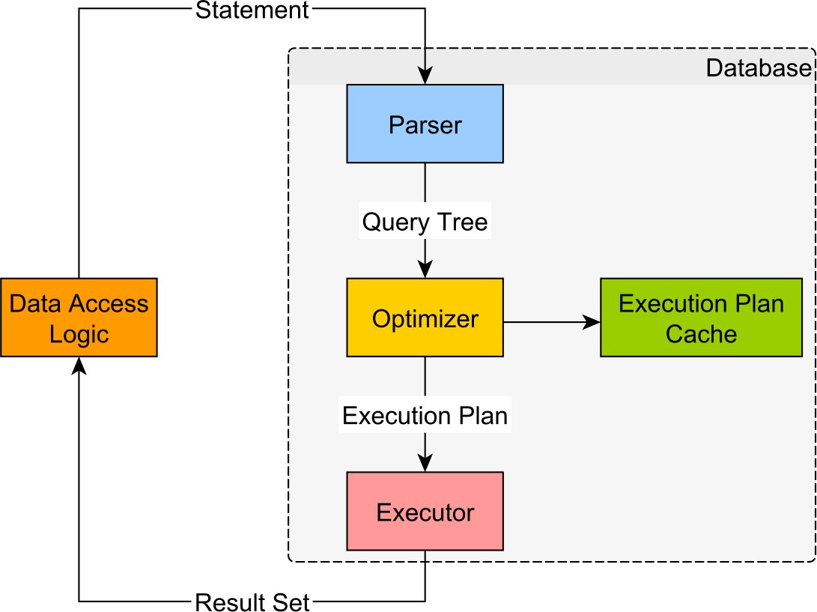

Hình 4.1: Vòng đời báo cáo

https://github.com/bitronix/btm
https://github.com/bitronix/btm/wiki/JDBC-pools-configuration

